

171573 Тверская область, город Калязин, улица Коминтерна, дом 75
Тел: 8(48249)2-04-00 Факс: 8 (48249) 2-55-45; телефон моб. 8-964-163-04-00
Туроператор РТО 012397 E-mail: piligrimcompany@mail.ru

г.Москва
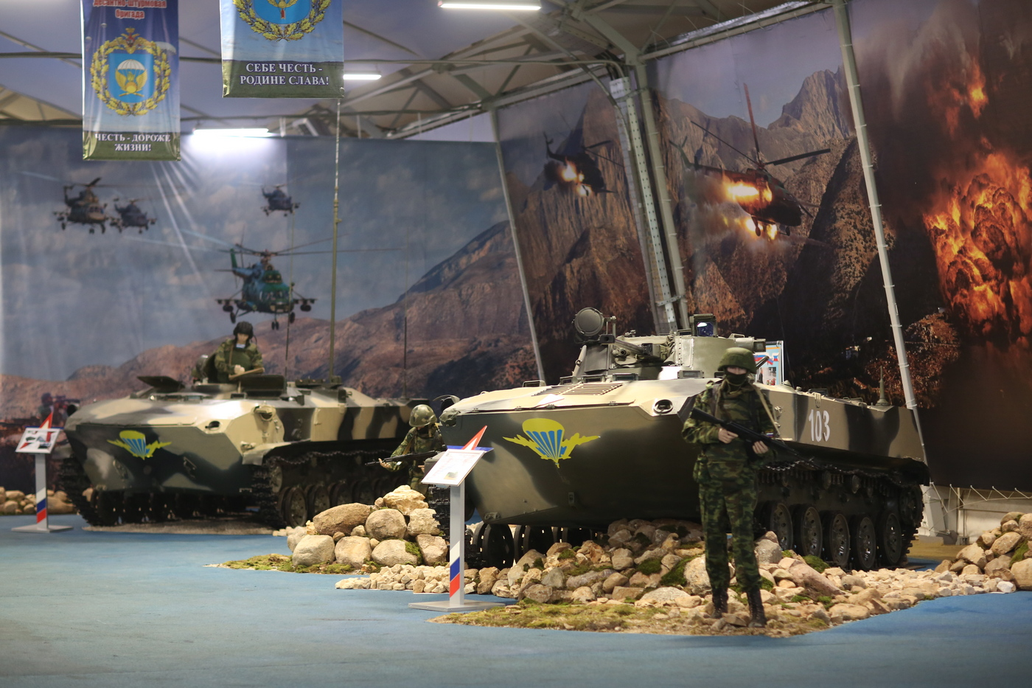 | 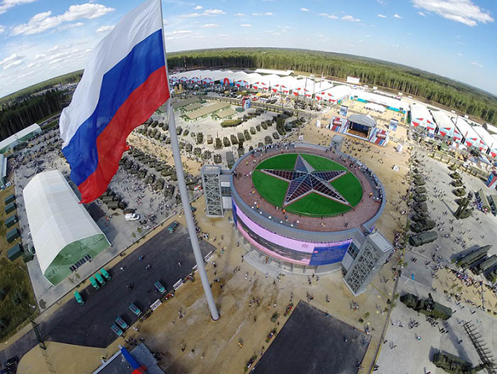 | 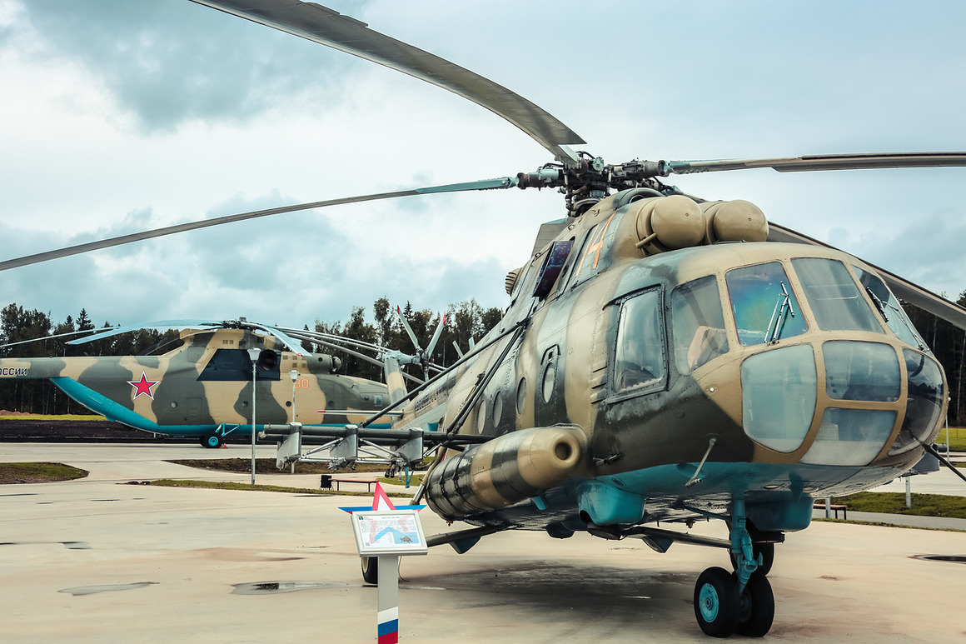
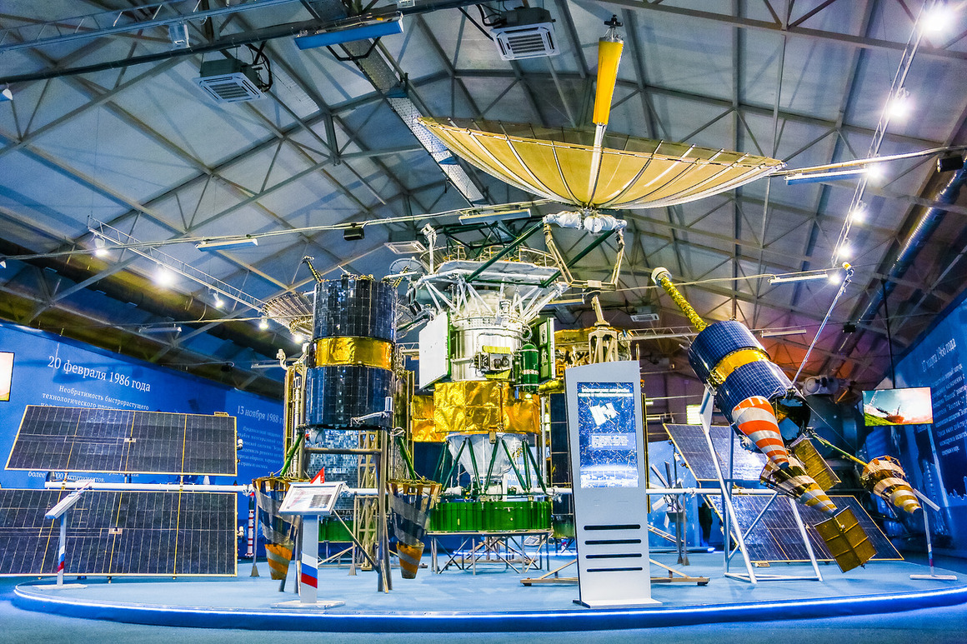 |  | 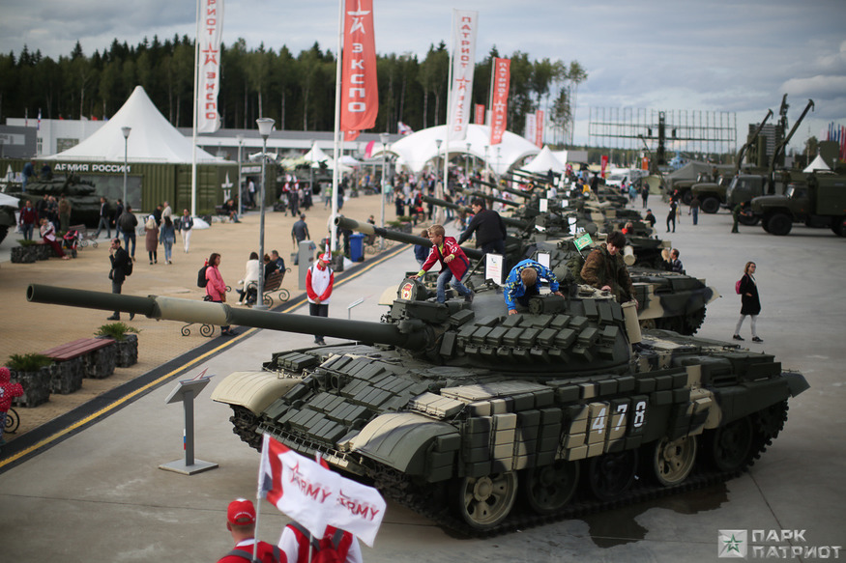

07.00 Выезд из Калязина (Кашина)
12.00-17.00 Экскурсия по Парку «Патриот». На открытых площадках Музейного комплекса представлено свыше 268 образцов советской и российской авиационной, бронированной, бронетанковой и специальной техники последних десятилетий.
А также нас ждут следующие экспозиции:
- «Атом на службе Родине» - посвящена истории ядерной энергетики, где сможем ознакомиться с теорией строения и деления атома, а также с другими интереснейшими явлениями природы, посмотреть фильм об испытаниях ядерного оружия и увидеть макеты ядерных боеприпасов;
- Экспозиция учебно-тренировочных средств. В этой экспозиции мы побываем в роли обучаемых танкистов или летчиков и опробуем на себе учебные тренажёры;
- Экспозиция «История ВВС». Здесь представлены макеты военных самолетов, а также макеты авиационных боеприпасов;
- История ПВО и ПРО. Среди прочих экспонатов выделяются макеты ракеты С-25, с помощью которой был сбит американский самолет – разведчик, пилотируемый Пауэрсом, и макет ракеты С-125, с помощью которой был сбит американский самолет - невидимка;
- Экспозиция «Сквозь тернии к звездам», посвящённая истории отечественной космонавтики. Особый интерес у посетителей вызывают экспонаты космических аппаратов, обеспечивающих работу отечественной системы навигации «Глонас», системы спутниковой связи, а также макет Лунохода-1 и космического аппарата «Лунник».
- «Партизанская деревня»
После 22.00 прибытие в Калязин.
Стоимость экскурсии:
 | 45 шк. + 3 учителя | 32 шк.+ 2 учителя | 18 шк. + 1 учитель
Взрослые и дети от 17 лет | 2900 руб. | 3200 руб. | 3500 руб.
Дети до 17 лет | 2400 руб. | 2700 руб. | 3000 руб.

В стоимость путёвки включено: согласование с ГИБДД, оформление всех документов, проезд комфортабельным автобусом, страховка от несчастного случая, сопровождение групповодом «Компании Пилигрим», работа экскурсовода, стоимость входных билетов по программе.

